竹刀検査計量の基準等について R5.10.25現在
千葉県小中体連剣道専門部
★各学校の顧問の先生方は、事前に必ず自校生徒の竹刀を確認して下さい。ご協力をよろしくお願い致します。

（１）竹刀の基準（長さ・重さ・太さ）について・・・全日本剣道連盟が定めている通りとする。
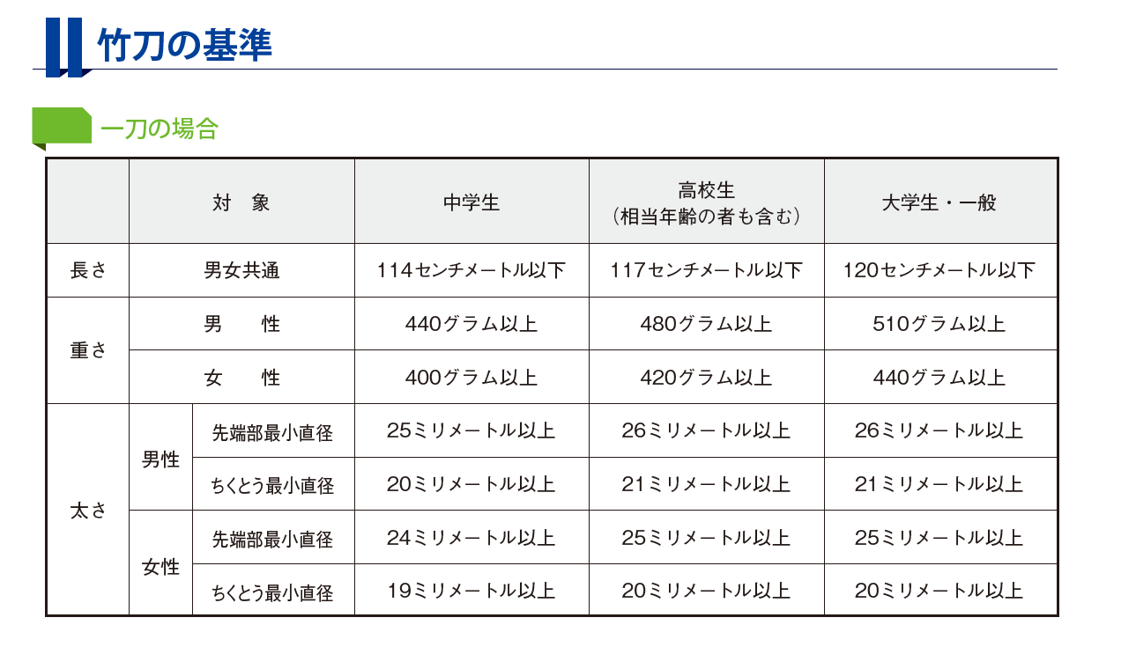
- 竹刀の構造は四つ割りのものとし、中に異物（先革内部の芯、柄頭のちぎり以外のもの）を入れてはならない。ピース（四つ割りの竹）の合わせに大きな隙間のあるものや安全性を著しく損なう加工、形状変更をしたものを使用してはならない。

- 竹刀の基準は、上の表のとおりとする。ただし、長さは付属品を含む全長であり、重さはつば（鍔）を含まない。太さは先革先端部最小直径（対辺直径）およびちくとう部直径（竹刀先端より8.0センチメートルのちくとう対角最小直径）とする。また、竹刀は先端部をちくとうの最も細い部分とし、先端から物打に向かってちくとうが太くなるものとする。
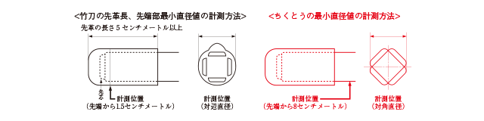

（２）中結について・・・位置は、竹刀全長の先端より約１／４とし、緩みなく固定する。
＊４枚の竹が、縦にも横にも動き、クッション性が失われないように締めるのが望ましい。

（３）弦について・・・緩みなく張ること。色は白・黄・紫とする。
＊弦を弾いた際に音が鳴る程度の張り、が望ましい。

（４）柄革について・・・取り違え・忘れ物防止のため、学校名と氏名を記入する。その他の絵や文字などを記入することは控えること。

（５）竹について・・・着色、テープ等での補修、破損、ささくれ等のないものを使用する。また、竹の内側や合わせ部分を極端に削ってあるものや、合わせ竹刀は使用を禁止する。竹の部分には、竹刀の銘以外に名前や絵等を彫ることを禁止する。ただしもともと業者が彫ってあるものについては、この限りではない。（名前が彫ってあるものは使用不可）

（６）鍔直径・・・９㎝以下とし、竹刀に固定する。固定する位置は、柄革先端折り返し部とする。鍔の色は革色もしくは白色とする。

（７）諸注意・・・すべての付属品に破損がないこと。試合前には安全のために竹・付属品等の点検を十分行うこと。すぐに直せるものについては直させ再検量が可能だが、長さ・重さ・先革・ちくとう部の違反竹刀については再検量は行わない。

（８）その他（以下の竹刀は使用できない）
①滑り止め仕様の柄を使用しているもの
②華美な柄（柄全体が色付き等）のもの
③授業用カーボン竹刀（緑色の竹）
④すす竹とそうでない竹を組み合わせたツートンカラーのもの

＊竹刀検量に通らなかった竹刀は、アリーナ内に持ち込まないこと。

